Menu du 27 septembre au 1er octobre 2021

Lundi 27 septembre 2021  Haricot blanc vinaigrette ou Taboulé d’automne ou Houmous  Papillote de colin aux poireaux ou Colombo de cœur de merlu  Purée de haricot vert ou Fondue de poireaux  Fromages  Fruits de saison | 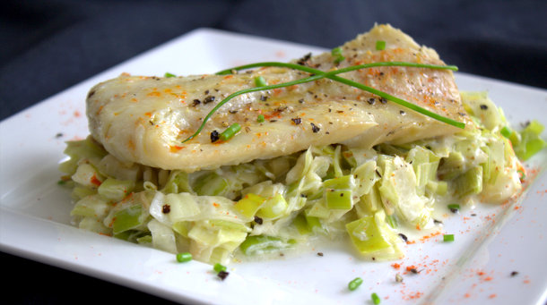
Mardi 28 septembre 2021

Terrine de légumes ou Macédoine à la mayonnaise ou Champignons à la grecque

Merguez ou Chipolatas aux herbes
Semoule couscous ou Flageolets

Yaourt aromatisé de la Ferme de la Coudre
Fruits de saison

Jeudi 30 septembre 2021  Œuf mimosa ou Céleri rémoulade  Tortellini épinard et ricotta ou Croquettes  aux flocons d’avoine  Duo de haricots verts et beurre  Riz au lait à la vanille ou Semoule au lait | 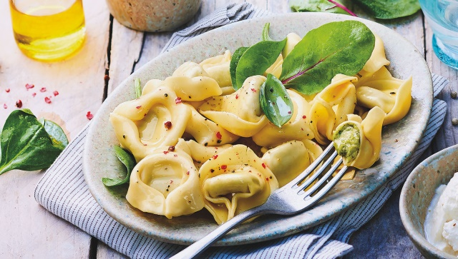
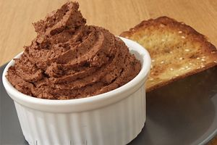 | Vendredi 1er octobre 2021  Concombre ou Carottes râpées ou Endives  Steack de hampe  Gratin dauphinois ou Salade verte  Fromages  Mousse au chocolat ou Tiramisu en verrine
La Gestionnaire, Le Principal
M-Y. DIOP A. VINCENT

